
Сайт «СПО в российских школах»
http://freeschool.altlinux.ru
Компания ALT Linux ведёт сайт для учителей и школьников, на котором рассказывает о проекте внедрения СПО в школы.
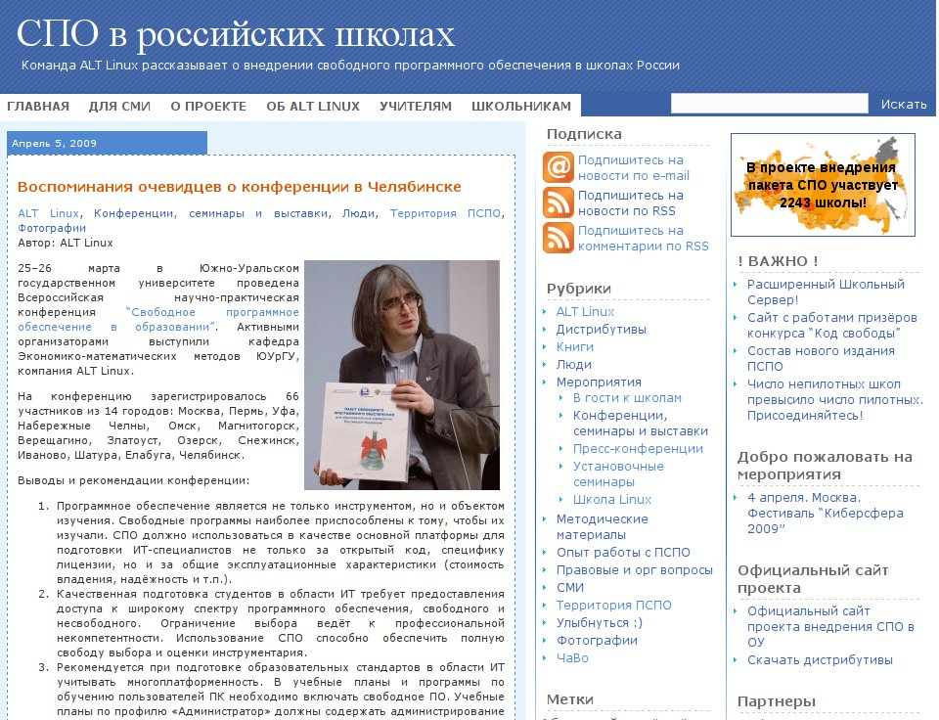

Посещайте сайт каждый день и читайте новые заметки!

Подпишитесь на новости сайта по e-mail!

Будем рады вашим вопросам и комментариям!

Правовые и орг вопросы
- Что такое свободное програмное обеспечение (СПО)?
- Расширение географии проекта!!!
- Виталий Кузнецов: «Как устроена служба поддержки»
- СБППО и ПСПО. Оргмероприятия и документация. Сравнительный анализ.
Ответы на часто задаваемые вопросы
- Может ли учитель разрешать детям делать копии дисков ПСПО для дома?
- Зачем нам свобода?
- Linux в школе: в чём же выгода?
- Каковы преимущества и недостатки использоавния СПО в школах?
- Какая ОС лучше для изучения информатики?
Методические материалы
- Пример учебного плана факультатива по Linux.
- GIMP. Как рисовать облака.
- Информатика. Свободные компьютерные программы: вопросы и ответы.
Опыт работы с ПСПО
- Артём Лебедев в гостях у Александра Поносова. Мастер-класс по внедрению.
- Если у вас нет проектора…
- «Тонкие» клиенты в гимназии им. Ковалевской
Дистрибутивы
- Обзор дистрибутивов, входящих в ПСПО
- Лёгкий, Юниор, Мастер, Терминал... Что же устанавливать?
Мероприятия
- В Алтайском крае изучают OpenOffice и KDE.
- “Челябинские дети настолько суровы, что…
- Александр Поносов: игра в шесть рук тринадцать часов.
- Томская конференция: более 300 участников, 42 доклада.
Улыбнуться :)
- Куда это юноша пингвина тащит?
- Рекламный щит от «Пермских новостей»
- Первоапрельское исследование истоков ALT Linux :)

Эти и многие другие материалы читайте на сайте freeschool.altlinux.ru!

